ОПИСАНИЕ ПРОЦЕССОВ ЖИЗНЕННОГО ЦИКЛА
Витрина продуктов и услуг

2022 г.

Оглавление
Список используемых определений и сокращений 3
1. Общие сведения 4
2. Жизненный цикл Витрины 4
3. Техническая поддержка пользователей 4
3.1 Участники процесса технической поддержки 6
4. Проведение модернизации системы 8
5. Информация о персонале 8
5.1 Персонал, осуществляющий работу в системе 9
5.2 Персонал, обеспечивающий техническую поддержку и модернизацию 9

Список используемых определений и сокращений
Сокращение / Определение | Полное наименование
1ЛТП | 1-я линия технической поддержки
2ЛТП | 2-я линия технической поддержки
3ЛТП | 3-я линия технической поддержки
Витрина, Система | Витрина продуктов и услуг

Общие сведения
Витрина продуктов и услуг — информационная система компании ПАО «Ростелеком», предназначенная для каталогизации, отображения в унифицированном виде информации о продуктах, отраслевых решениях и услугах, реализуемых компанией Ростелеком, ее дочерними зависимыми обществами и компаниями-партнерами.

Жизненный цикл Витрины
Жизненный цикл витрины продуктов и услуг состоит из разработки, эксплуатации и сопровождения на этапе эксплуатации. Поддержание жизненного цикла Витрины осуществляется за счет сопровождения системы, включающего в себя следующие процессы:
- Техническая поддержка пользователей:
- Техническое обслуживание Витрины, обеспечивающее бесперебойную работу Системы;
- Проведение модернизации Системы.

Техническая поддержка пользователей
Схема организации технической поддержки Витрины в ПАО «Ростелеком» представлена на Рисунке 1.
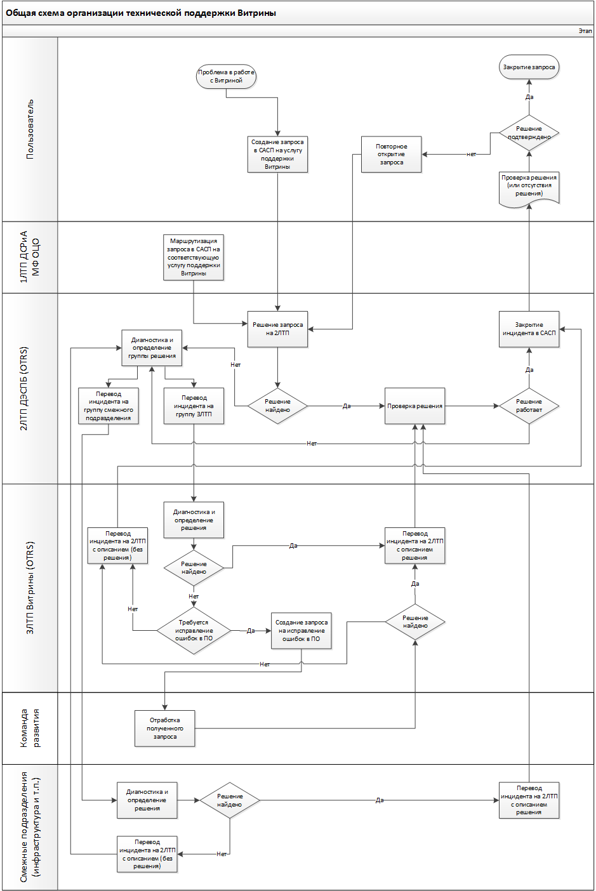
Рисунок 1. Схема организации технической поддержки Витрины
Служба технической поддержки Витрины включает в себя три уровня – три линии поддержки пользователей:
- Первая линия поддержки (1ЛТП) является точкой контакта пользователя системы со службой технической поддержки. Первая линия поддержки автоматизирована, пользователь регистрирует обращение в web-интерфейсе https://helpme.rt.ru
- Вторая линия поддержки (2ЛТП) - сотрудники технической поддержки, взаимодействуют с сотрудниками других подразделений, маршрутизируют заявки и обращения пользователей.
- Функции третьей линии поддержки (3ЛТП) – сотрудники с углубленным уровнем технической поддержки.
Поддержка пользователей Витрины осуществляется по следующим видам услуг:
- Витрина: Поддержка системы — консультации, решение системно-технических проблем, содействие в решении прочих проблем, связанных с функционированием Витрины, решение технических вопросов, связанных с доступом к Витрине;
- Витрина: Доработка системы — внесение предложений по развитию текущей функциональности системы (добавление/удаление функций в системе, эргономика и т.д.).
- Витрина: Конфигурация и настройка. Проведение конфигурирования и/или настройки Системы (к примеру: пополнение справочников, изменение конфигурационных параметров)
Обращения пользователей могут поступать:
- Через https://helpme.rt.ru
- Через портал технической поддержки OTRS (https://otrs.rt.ru).

Участники процесса технической поддержки
Перечень ролей участников процесса технической поддержки Витрины содержится в Табл. 1.

Табл. 1. Участники процесса технической поддержки Витрины
№ п/п | Роль | Функциональные обязанности
1 | Пользователь Витрины | - Регистрирует Обращение в системе автоматизации работы службы поддержки через внутренний портал технической поддержки (https://helpme.rt.ru)  - Предоставляет уточняющую информацию по Обращению;  - Подтверждает решение по обращению;  - Получает решения по Заявке и подтверждает его, либо выявляет дополнительные требования к Заявке
2 | Первая линия технической поддержки  (1 ЛТП) | - Производит первичную обработку Обращения для пользователей;  - Уточняет недостающую информацию у Инициатора Обращения;  - Маршрутизация Обращения на соответствующую группу поддержки.
3 | Группа поддержки эксплуатации Витрины  (2 ЛТП) | - Определение причин возникновения Обращений с последующей корректной эскалацией на ответственную группу поддержки.  - Консультацию сотрудников по вопросам, связанным с Витриной, в том числе не описанным в пользовательской документации.  - Мониторинг открытых обращений по Витрине.  - Дополнительную диагностику обращения.  - Анализ логов приложений, если это обусловлено Обращением.  - Определение и отслеживание ошибок.  - Проводит подготовку и согласование с пользователями плановых и аварийных работ (оповещение пользователей, согласование сроков).  - Контроль сроков решения Инцидентов со стороны ответственных подразделений. Контроль сроков осуществляет контролер с помощью доступных средств контроля с частотой не реже 1-го раза в день, при необходимости выполняет эскалацию на руководителей ответственных подразделений.  - Взаимодействие (Эскалация) с 3ЛТП Витрины, если Обращение невозможно решить в рамках компетенции 2ЛТП.  - Предоставление дополнительной информации (выдержки из лог-файлов, настройки и т.д.) с поясняющими комментариями при эскалации обращения на 3ЛТП.
4 | Инженеры DevOps эксплуатации | - Осуществляет решение вопросов, связанных с функционированием серверов приложений (виртуальной инфраструктуры);  - Осуществляет решение вопросов, связанных с администрированием ОС, серверов БД;
5 | Группа 3ЛТП | - Дополнительную диагностику обращения, при необходимости запрос дополнительной информации у 2ЛТП  - Углубленный анализ логов приложений, если это обусловлено Обращением (Лог файлы предоставляются 2ЛТП в составе обращения или по дополнительному запросу).  - Определение и устранение ошибок, сбоев в работоспособности Системы, при необходимости привлечение сотрудников развития для внесения исправлений в исходный код Витрины  - Проведение конфигурирования и/или настройки Системы в рамках своей компетенции (к примеру: настройка справочников, свойств)

Проведение модернизации системы
При проведении модернизации системы осуществляется модификация программного обеспечения в связи с выпуском новых версий. В рамках модернизации оказываются следующие услуги:
- выявление ошибок в функционировании Системы;
- исправление, либо эскалация команде развития ошибок, гарантийных дефектов, выявленных в процессе функционировании Системы;
- задачи на доработку Системы по заявкам заказчика и пользователей;
- внесение обновлений и дополнений в эксплуатационную документацию;

Информация о персонале
Персонал включает в себя две группы:
- Персонал, осуществляющий работу в системе (Пользователи системы) — персонал, которому доступно выполнение операций по работе с Витриной. Доступ пользователей к Витрине осуществляется через веб-интерфейс и должен выполняться после аутентификации и авторизации.
- Персонал, обеспечивающий техническую поддержку и модернизацию —персонал, выполняющий работы по поддержанию работоспособности Витрины.

Персонал, осуществляющий работу в системе
Пользователи Системы должны обладать навыками работы с персональным компьютером на уровне уверенного пользователя. Для работы с Системой пользователю необходимо изучить свои должностные инструкции и руководство пользователя Витрины.

Персонал, обеспечивающий техническую поддержку и модернизацию
К администратору системы предъявляются следующие квалификационные требования:
- Знание состава, архитектуры и принципов работы системы, включая состав, архитектуру и принципы работы программного обеспечения, используемого для построения Системы;
- Знание состава и принципов работы систем-источников данных, взаимодействующих с Системой;
- Наличие опыта разработки, внедрения, эксплуатации крупных информационных систем (ИС);
- Наличие опыта управления проектами внедрения ИС;
- Наличия опыта администрирования ОС Windows, Linux;
- Наличие опыта администрирования веб-сервера nginx;
- Наличие опыта администрирования системы контейнеризации OKD;
- Владение языками программирования SQL и др.
К функциям администратора системы относится:
- Разработка планов и методов развития и обновления Системы;
- Сопровождение Системы;
Функциональные обязанности группы разработки Витрины:
- Осуществление контроля и учета требований по доработке Системы;
- Определение и согласование сроков и объема работ по доработкам Системы;
- Участие в оценке трудозатрат по запросу на доработку Системы;
- Проверка влияния решения инцидентов/запросов на доработку на Систему в целом;
- Оценка трудозатрат по запросу на доработку системы;
- Доработка системы по согласованному списку требований;
- Разработка проектной документации.

